TISKOVÁ ZPRÁVA ZE DNE 23. 3. 2022/8:00 HODIN
----------------------------------------------------------------------
Krajská zdravotní zajišťuje ve svých nemocnicích péči o běžence z Ukrajiny, otevírá i nové ambulance
Krajská zdravotní, a.s., (KZ) v souvislosti s přílivem uprchlíků od počátku válečného konfliktu na Ukrajině zajišťuje ve svých nemocnicích péči o běžence, občany Ukrajiny, kteří přicházejí do Ústeckého kraje. Z důvodu jejich rostoucího počtu přistoupila k otevření nových ambulancí určených právě pro tyto pacienty, tzv. UA pointů, v části svých zařízení.

Nemocnice Děčín, o.z.:
UA point nemocnice Děčín
Adresa: U Nemocnice 1, 405 99 Děčín II
Pro dospělé bude ošetření v rámci odborných ambulancí v pracovní době 7:00 – 15:30 hodin. Poté možnost ošetření na urgentním příjmu.
Pro dětské pacienty možnost ošetření v ambulanci dětského oddělení 7:00 – 15:30 hodin.

Masarykova nemocnice v Ústí nad Labem, o.z.:
UA point v Masarykově nemocnici v Ústí nad Labem
Adresa: Sociální péče 3316/12A, 401 13 Ústí nad Labem, budova I, 2. NP
Provozní doba: PO - PÁ 7:00 – 15:00 hodin
Kontaktní telefon: 477 112 696

Nemocnice Teplice, o.z.
Adresa: Duchcovská 53, 415 29 Teplice
Péče nepřetržitě poskytována v rámci urgentního příjmu.

Nemocnice Chomutov, o.z.
Adresa: Kochova 1185, 430 12 Chomutov
Péče nepřetržitě poskytována v rámci urgentního příjmu.

Nemocnice Most, o.z. (od 28. 3. 2022):
UA point nemocnice Most
Adresa: Poliklinika Nemocnice Most, J. E. Purkyně 270, 434 64 Most
Provozní doba: ÚT 13.00 - 15.00 hodin, ČT 14.00 - 16.00 hodin
V ostatní dny zajištěno ošetření na urgentním příjmu.

Nemocnice Litoměřice, o.z.:
Adresa: Žitenická 2084, 412 01 Litoměřice
Péče nepřetržitě poskytována v rámci urgentního příjmu.

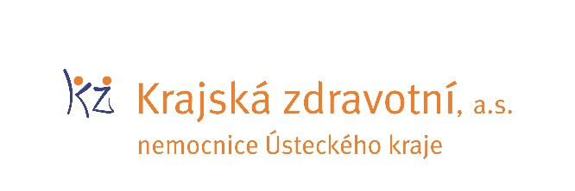

Zdroj: info@kzcr.eu

